|  |  |  |
| --- | --- | --- |
| SỞ GDĐT HẢI DƯƠNG  **TRƯỜNG THPT BÌNH GIANG**  **ĐỀ CHÍNH THỨC**  *(Đề có 4 trang)* | **ĐỀ KHẢO SÁT LẦN 1**  **NĂM HỌC: 2024 - 2025**  **MÔN: VẬT LÍ, LỚP 10**  *Thời gian làm bài: 60 phút, không kể thời gian phát đề* | |
| **Họ tên thí sinh**: ……………………………………**Số báo danh: ……………..** | | **Mã đề thi 103** |

**PHẦN I. (4,5 điểm) CÂU TRẮC NGHIỆM PHƯƠNG ÁN NHIỀU LỰA CHỌN. Thí sinh trả lời từ câu 1 đến câu 18. Mỗi câu hỏi thí sinh chỉ chọn một phương án. ( Đúng mỗi câu được 0,25đ )**

**Câu 1.** Chọn đáp án **không đúng**. Khi làm việc với chất phóng xạ chúng ta cần

**A.** tiếp xúc trực tiếp với chất phóng xạ.

**B.** sử dụng các biện pháp phòng chống phóng xạ như tấm chắn, vật liệu ngăn phóng xạ.

**C.** lưu ý không làm việc với chất phóng xạ trong thời gian dài.

**D.** mặc đồ bảo hộ chống phóng xạ.

**Câu 2.** Biển báo nào dưới đây cho biết nơi nguy hiểm về điện?

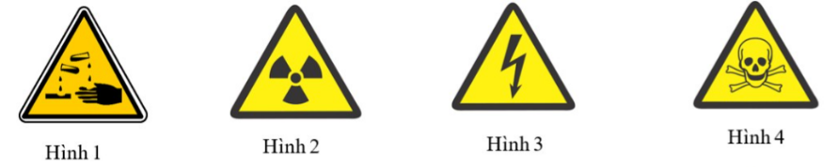

**A.** hình 4.  **B.** hình 3.  **C.** hình 1.  **D.** hình 2.

**Câu 3.** Hệ qui chiếu gồm có

**A.** Một hệ tọa độ gắn với vật làm mốc, một thước đo

**B.** Vật được chọn làm mốc, một hệ tọa độ gắn với vật làm mốc.

**C.** Vật được chọn làm mốc, một hệ tọa độ gắn với vật làm mốc, một đồng hồ đo thời gian.

**D.** Một thước đo và một đồng hồ đo thời gian.

**Câu 4.** Một số phương án hạn chế sai số khi thực hiện phép đo sau

(1) Thường xuyên hiệu chỉnh dụng cụ đo. (2) Sử dụng thiết bị đo có độ chính xác cao.

(3) Thực hiện phép đo đúng kĩ thuật, đúng qui trình. (4) Thực hiện đo nhiều lần và lấy giá trị trung bình.

Chọn phương án **đúng** nhất

**A.** (2), (3), (4).  **B.** (1), (2), (3).  **C.** (1), (2), (4).  **D.** (1), (3), (4).

**Câu 5.** Cho các dữ kiện sau

**(1)** Kiểm tra giả thuyết. (**2)** Hình thành giả thuyết.

**(3)** Rút ra kết luận. (**4)** Đề xuất vấn đề. **(5)** Quan sát hiện tượng, suy luận

Sắp xếp lại **đúng** các bước tìm hiểu thế giới tự nhiên dưới góc độ vật lí.

**A.** 5 – 2 – 1 – 4 – 3.  **B.** 5 – 4 – 2 – 1 – 3.  **C.** 2 – 1 – 5 – 4 – 3.  **D.** 1 – 2 – 3 – 4 – 5.

**Câu 6.** Vận tốc trung bình được tính bằng

**A.** độ dịch chuyển nhân với khoảng thời gian dịch chuyển.

**B.** quãng đường đã đi nhân với khoảng thời gian đi hết quãng đường đó.

**C.** quãng đường đã đi chia cho khoảng thời gian đi hết quãng đường đó.

**D.** độ dịch chuyển chia cho khoảng thời gian dịch chuyển.

**Câu 7.** Khi sử dụng Vôn kế có nhiều thang đo, để đảm bảo an toàn cho Vôn kế, trước tiên người ta phải điều chỉnh Vôn kế dùng ở thang đo

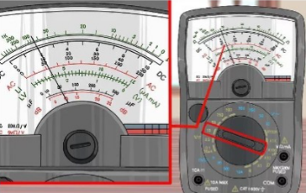

**A.** gần bằng với giá trị đo.  **B.** cao nhất.

**C.** thấp nhất.  **D.** đúng bằng với giá trị đo.

**Câu 8.** Cho một xe ô tô chạy trên một quãng đường trong 5 giờ. Biết 2 giờ đầu xe chạy với tốc độ trung bình 60 km/h và 3 giờ sau xe chạy với tốc độ trung bình 40 km/h.Tốc độ trung bình của xe trong suốt thời gian chuyển động là

**A.** 60 km/h.  **B.** 40 km/h.  **C.** 48 km/h.  **D.** 20 km/h.

**Câu 9.** Trong các phát biểu sau đây, phát biểu nào là **đúng**?

**(1)** Chuyển động có tính chất tương đối.

**(2)** Hệ quy chiếu đứng yên là hệ quy chiếu gắn với vật làm gốc được quy ước là đứng yên.

**(3)** Độ lớn của vận tốc tuyệt đối luôn lớn hơn tổng độ lớn của vận tốc tương đối tương đối và vận tốc kéo theo.

**(4)** Độ lớn của vận tốc tuyệt đối luôn nhỏ hơn độ lớn của vận tốc tương đối.

**(5)** Hình dạng quỹ đạo chuyển động của vật cũng có tính chất tương đối và phụ thuộc vào hệ quy chiếu của người quan sát.

**A.** (2), (3), (5).  **B.** (2), (4), (5).  **C.** (1), (3), (5).  **D.** (1), (2), (5).

**Câu 10.** Sai số hệ thống

**A.** là sai số do điểm 0 ban đầu của dụng cụ đo bị lệch.

**B.** là sai số do cấu tạo dụng cụ gây ra.

**C.** là do chịu tác động của các yếu tố ngẫu nhiên bên ngoài.

**D.** không thể tránh khỏi khi đo.

**Câu 11.** Bạn Thủy thực hiện một hành trình trên một đường thẳng như hình vẽ. Phát biểu nào sau đây là **đúng**?

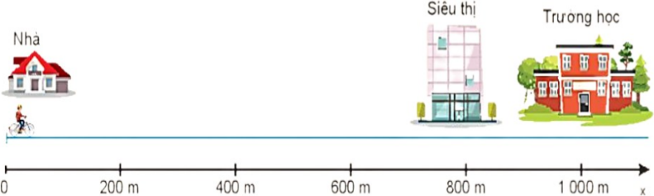

**A.** Khi đi từ nhà đến trường độ dịch chuyển bằng -1000m.

**B.** Khi đi từ nhà đến trường sau đó quay về siêu thị quãng đường bằng 1200m.

**C.** Khi đi từ nhà đến trường sau đó quay về siêu thị độ dịch chuyển bằng -8000m.

**D.** Khi đi từ nhà đến trường quãng đường bằng -1000m.

**Câu 12.** Một ca nô chạy trong hồ nước yên lặng có vận tốc tối đa 36 km/h. Nếu ca nô chạy ngang từ bờ này sang bờ kia của một con sông theo hướng Tây - Đông, biết có dòng chảy với vận tốc lên tới 10 m/s theo hướng Bắc – Nam thì vận tốc tối đa ca nô có thể đạt được so với bờ sông là bao nhiêu và theo hướng nào?

**A. $10\sqrt{2}$** m/s, hướng 450 Tây - Nam.  **B.** 20 m/s, hướng 450 Tây - Nam.

**C.** m/s hướng 450 Đông - Nam.  **D.** 20 m/s, hướng 450 Đông - Bắc.

**Câu 13.** Vận tốc tương đối

**A.** Luôn lớn hơn vận tốc tuyệt đối.

**B.** Bằng tổng của vận tốc tương đối và vận tốc kéo theo.

**C.** Là vận tốc của vật đối với hệ quy chiếu chuyển động.

**D.** Là vận tốc của hệ quy chiếu chuyển động đối với hệ quy chiếu đứng yên.

**Câu 14.** Một vật chuyển động thẳng có đồ thị (d – t) được mô tả như hình vẽ. Nếu chỉ xét chuyển động của vật từ 0 s đến 3 s thì vận tốc tức thời của vật thời tại vị trí A và B lần lượt là

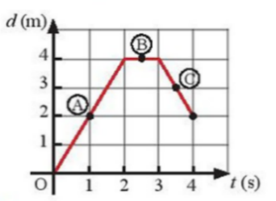

**A.** 2 m/s, 0 m/s.  **B.** 2 m/s, 4 m/s.  **C.** -2 m/s, 0 m/s.  **D.** 4 m/s, 2 m/s.

**Câu 15.** Đồ thị độ dịch chuyển – thời gian (d – t) của một vật chuyển động thẳng được mô tả như hình bên dưới. Vận tốc trung bình trên đoạn đường AB và tốc độ trung bình trên đoạn đường BC là

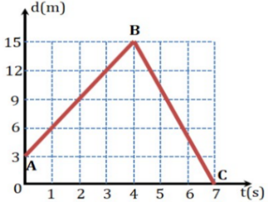

**A.** 3 m/s và 5 m/s.  **B.** 3 m/s và −5 m/s.  **C.** 3,75 m/s và 5 m/s.  **D.** 3,75 m/s và −5 m/s.

**Câu 16.** Phép đo của một đại lượng vật lý

**A.** là những sai xót gặp phải khi đo một đại lượng vật lý.

**B.** là phép so sánh nó với một đại lượng cùng loại được quy ước làm đơn vị.

**C.** là sai số gặp phải khi dụng cụ đo một đại lương vật lý.

**D.** là những công cụ đo các đại lượng vật lý như thước, cân…vv.

**Câu 17.** Phát biểu nào sau đây là **đúng** khi nói về quỹ đạo chuyển động của vật?

**A.** Quỹ đạo là một đường thẳng mà trên đó chất điểm chuyển động.

**B.** Một đường cong mà trên đó chất điểm chuyển động gọi là quỹ đạo.

**C.** Một đường vạch sẵn trong không gian trên đó chất điểm chuyển động gọi là quỹ đạo.

**D.** Quỹ đạo là một đường mà chất điểm vạch ra trong không gian khi nó chuyển động.

**Câu 18.** Điều nào sau đây **có thể** gây mất an toàn khi sử dụng thiết bị thí nghiệm?

**A.** Đeo khẩu trang, găng tay khi thực hành thí nghiệm với hóa chất.

**B.** Sắp xếp thiết bị vào đúng vị trí sau khi sử dụng.

**C.** Tay ướt cầm vào đầu dây không có phích cắm để cắm vào ổ điện.

**D.** Cầm vào phần vỏ nhựa của đầu phích cắm để cắm vào ổ điện.

**PHẦN II. (4,0 điểm) CÂU TRẮC NGHIỆM ĐÚNG SAI. Thí sinh trả lời từ câu 1 đến câu 4. Trong mỗi ý a), b), c), d) ở mỗi câu, thí sinh chọn đúng hoặc sai. (Trong một câu: đúng 1 ý được 0,1đ; đúng 2 ý được 0,25đ; đúng 3 ý được 0,5đ; đúng 4 ý được 1,0đ )**

**Câu 1.** Hình dưới mô tả đồ thị độ dịch chuyển – thời gian của hai xe.

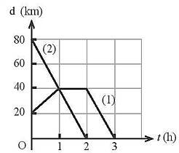

**a)** Từ 0 giờ đến 1 giờ, xe 1 và xe 2 chuyển động cùng vận tốc.

**b)** Từ 2 giờ đến 3 giờ xe 1 chuyển động theo chiều dương với tốc độ 40 km/h.

**c)** Xe hai luôn chuyển động theo chiều âm từ 0 giờ đến 2 giờ .

**d)** Từ 1 giờ đến 2 giờ, xe 1 không chuyển động.

**Câu 2.** Cho các phát biểu về phép đo trực tiếp sau, phát biểu nào **đúng**, phát biểu nào **sai**?

**a)** Đo chiều dài chiếc bút chì bằng thước đo chiều dài.

**b)** Đo khối lượng của 5 quả táo bằng khối lượng những quả tạ có trọng lượng 2 N.

**c)** Đo tốc độ trung bình của một vật bằng thước đo chiều dài và đồng hồ bấm giây.

**d)** Đo thời gian đi từ nhà đến trường bằng đồng hồ bấm giây.

**Câu 3.** Xét quãng đường AB dài 1000 m với A là vị trí nhà của em và B là vị trí của bưu điện như hình vẽ.

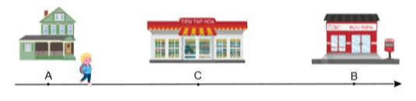

Tiệm tạp hóa nằm tại vị trí C là trung điểm của AB. Nếu chọn nhà em làm gốc tọa độ và chiều dương hướng từ nhà em đến bưu điện.

**a)** Độ dịch chuyển khi đi từ tiệm tạp hóa đến bưu điện rồi quay về nhà là 500 m.

**b)** Quãng đường đi từ tiệm tạp hóa đến bưu điện là 500 m.

**c)** Độ dịch chuyển khi đi từ nhà đến bưu điện rồi quay trở về nhà là 2000 m.

**d)** Quãng đường đi từ nhà đến bưu điện rồi trở lại tiệm tạp hóa là 1500 m.

**Câu 4.** Một người đi bằng thuyền với tốc độ  về phía đông. Sau khi đi được người này lên ô tô đi về phía bắc trong 15 phút với tốc độ 

**a)** Vận tốc trung bình của người đó là   **b)** Độ dịch chuyển của người đó là 

**c)** Tốc độ trung bình của người đó là  **d)** Tổng quãng đường của người đó đã đi là 17,2 km.

**PHẦN III. (1,5 điểm) CÂU TRẮC NGHIỆM TRẢ LỜI NGẮN. Thí sinh trả lời từ câu 1 đến câu 6.**

**( Đúng 1 câu được 0,25đ )**

**Câu 1.** Một người đo chiều dài của cánh cửa sổ, kết quả thu được như sau**.** Sai số tỷ đối của phép đo bao nhiêu? (Kết quả làm tròn đến 2 chữ số sau dấu phẩy thập phân)

**Câu 2.** Hình vẽ bên là đồ thị độ dịch chuyển − thời gian của một chiếc xe ô tô chạy từ A đến B trên một đường thẳng. Vận tốc của xe bằng bao nhiêu km/h?

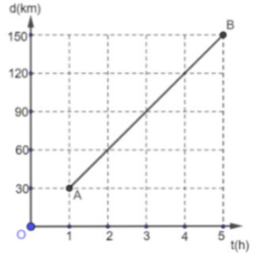

**Câu 3.** Một chiếc thuyền chuyển động thẳng ngược chiều dòng nước với vận tốc 6,5 km/h đối với dòng nước. Vận tốc chảy của dòng nước đối với bờ sông là 1,5 km/h. Vận tốc v của thuyền đối với bờ sông là bao nhiêu km?

**Câu 4.** Một người đi xe đạp trên  đoạn đường đầu với tốc độ trung bình 10 km/h và  đoạn đường sau với tốc độ trung bình 20 km/h. Tốc độ trung bình của người đi xe đạp trên cả quãng đường là bao nhiêu km/h?

**Câu 5.** Lúc 6 giờ một ôtô xuất phát đi từ A chuyển động theo hướng Đông về B với tốc độ 60 km/h, cùng lúc một ôtô khác xuất phát từ B về phía A với tốc độ 50 km/h. Biết A và B cách nhau 220 km và chuyển động của hai xe là thẳng đều. Chọn trục tọa độ Ox với A trùng gốc tọa độ, chiều dương từ Tây sang Đông và gốc thời gian là lúc 6 giờ. Hai xe gặp nhau cách A một khoảng là bao nhiêu km?

**Câu 6.** Cho đồ thị độ dịch chuyển – thời gian của một chuyển động thẳng như hình bên. Vận tốc của chuyển động trong khoảng thời gian 4,25 giờ đến 5,5 giờ bao nhiêu km/h?

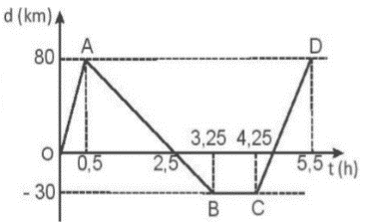

**----HẾT---**